

**MARINHA DO BRASIL**

**CENTRO DE INTENDÊNCIA DA MARINHA EM BRASÍLIA**

**PREGÃO ELETRÔNICO Nº 16/2024**

**PLANO DE GESTÃO DE RISCOS**

**1. INFORMAÇÕES BÁSICAS**

**Processo Administrativo:** 63402.000319/2024-16

**Objeto:** Material para Copa e Cozinha

**Setor Demandante:** Divisão de Municiamento

**2. IDENTIFICAÇÃO DOS RISCOS**

A identificação dos riscos é o primeiro passo crítico no processo de Gerenciamento de Riscos, desempenhando um papel fundamental para assegurar o sucesso do projeto durante a fase de Planejamento da Contratação. Esta etapa envolve a determinação sistemática de eventos potenciais que poderiam comprometer a realização dos objetivos do projeto.

Os riscos identificados por meio deste processo são catalogados no item 5. Esta lista abrangente serve como um registro inicial para análises subsequentes e para a implementação de estratégias de mitigação. A identificação efetiva dos riscos é crucial, pois fornece a base para todas as etapas subsequentes do gerenciamento de riscos, garantindo que medidas preventivas e planos de contingência sejam adequadamente orientados para enfrentar os desafios mais pertinentes.

**3. ANÁLISE DOS RISCOS**

Apresenta-se a análise de riscos referente às fases de planejamento da contratação, seleção do fornecedor e gestão e fiscalização do contrato, de acordo com os termos estabelecidos na IN SEGES nº 5/2017, Seção III.

A partir da identificação dos riscos e da respectiva probabilidade de ocorrência e impacto, é possível definir a resposta aos riscos – reduzir, evitar, aceitar ou compartilhar - e estabelecer estratégias para cada situação.

A classificação qualitativa dos riscos foi realizada em termos de probabilidade de ocorrência e potencial impacto. Para tanto, foram utilizadas as seguintes escalas.

**3.1. Probabilidade de Ocorrência**

|  |  |  |
| --- | --- | --- |
| **NÍVEL** | **VALOR** | **DESCRIÇÃO** |
| 1 | Raro | Acontece em situações excepcionais. |
| 2 | Pouco provável | Evento casual, inesperado, muito embora raro, há histórico de sua ocorrência. |
| 3 | Provável | Evento esperado, que se traduz com frequência reduzida, porém constante. |
| 4 | Muito provável | Evento corriqueiro. Devido à sua ocorrência habitual em processos licitatórios possui histórico altamente conhecido nos processos de obtenção. |
| 5 | Praticamente certo | Ocorrência quase garantida. |

**3.2. Avaliação Qualitativa de Impacto**

|  |  |  |
| --- | --- | --- |
| **NÍVEL** | **VALOR** | **DESCRIÇÃO** |
| 1 | Muito baixo | Compromete minimamente o atingimento do objetivo; para fins práticos, não altera o alcance do objetivo/resultado. |
| 2 | Baixo | Degradação das operações, atividades projetos, programas ou processos da organização, causando pequenos impactos na consecução dos objetivos. |
| 3 | Médio | Interrupção de operações, atividades, projetos, programas ou processos da organização, causando impactos significativos nos objetivos, porém recuperáveis. |
| 4 | Alto | Interrupção de operações, atividades, projetos, programas ou processos da organização causando impactos de reversão muito difícil nos objetivos. |
| 5 | Muito alto | Compromete totalmente ou quase totalmente o atingimento do objetivo/resultado. |

) A análise de riscos deve ser realizada durante o Planejamento da Contratação (antes da publicação do Edital) e deve abordar riscos relevantes até o encerramento da contratação; b) O Mapa de riscos deve ser atualizado a medida em que se avança as etapas da contratação; c) Deve-se incluir linhas de “eventos de risco” e “participantes da análise” conforme a necessidade; d) Atentar para o número sequencial dos eventos de riscos para futuras referências; e) Para as ações preventivas, recomenda-se incluir prazo ou referência temporal;

Conceitos básicos: Risco: evento que venha a ter impacto no cumprimento dos objetivos da contratação. O risco é medido em termos de impacto e de probabilidade (inciso XIII, art. 2º, IN CGU/MPOG nº1/2016); Evento de risco: é a materialização do risco que gera algum impacto para a contratação; Dano: impactos decorrentes de um evento de risco que se realizou; Probabilidade: chance de um evento de risco ocorrer; Ação preventiva: atos para diminuir a probabilidade de um risco; Ação de contingência: atos para diminuir o impacto de um risco.

Após a identificação dos riscos e da combinação entre a escala de probabilidades e a escala de impacto de cada um deles, foram obtidos os níveis de risco (nível do risco = nível de probabilidade x nível de consequência). Os riscos estão demonstrados no Mapa de Riscos abaixo.

**Planejamento da Contratação**

|  |  |  |  |  |  |  |
| --- | --- | --- | --- | --- | --- | --- |
| **Risco** | **Causa** | **Evento** | **Consequência** | **P** | **I** | **P*I** |
| R1 | Requisitos da contratação mal definidos ou incompletos. | Baixa participação de fornecedores qualificados no processo licitatório. | Risco de imagem para a Administração devido à centralização inadequada e perda de economia de escala. | 2 | 5 | 10 |
| R2 | Decisão de não parcelar o objeto, mesmo que tecnicamente viável. | Restrição à competitividade e questionamentos dos órgãos de controle. | Aumento do valor contratado e possíveis impugnações ao certame. | 3 | 4 | 12 |
| R3 | Falha no levantamento de mercado ou na metodologia de coleta de preços. | Estimativas inadequadas de custos. | Contratação por preços inadequados ou fracasso no certame. | 2 | 5 | 10 |
| R4 | Não consideração de todos os aspectos técnicos e logísticos necessários. | Fracasso no certame ou contratação de fornecedor inadequado. | Comprometimento da entrega ou desempenho do motor de popa adquirido. | 5 | 5 | 25 |

**Seleção do Fornecedor**

|  |  |  |  |  |  |  |
| --- | --- | --- | --- | --- | --- | --- |
| **Risco** | **Causa** | **Evento** | **Consequência** | **P** | **I** | **P*I** |
| R5 | Participação de fornecedores sem qualificação para fornecer o motor de popa. | Contratação de fornecedor incapaz de cumprir com o contrato. | Rescisão contratual e necessidade de contratação emergencial. | 1 | 5 | 5 |
| R6 | Fornecedores manipulam os preços de alguns componentes do motor de popa. | Apresentação de propostas não vantajosas (jogo de planilhas). | Dano ao erário em função de superfaturamento de itens específicos. | 3 | 5 | 15 |

**Gestão e Fiscalização do Contrato**

|  |  |  |  |  |  |  |
| --- | --- | --- | --- | --- | --- | --- |
| **Risco** | **Causa** | **Evento** | **Consequência** | **P** | **I** | **P*I** |
| R7 | Oscilação significativa na cotação do dólar em relação ao real. | O dólar oscila mais de 12% a contar da cotação no momento da abertura da sessão pública. | Possibilidade de solicitações de reequilíbrio econômico-financeiro por parte do fornecedor, o que pode resultar em aumento do valor contratado e impacto no orçamento previsto para a contratação. | 3 | 5 | 15 |

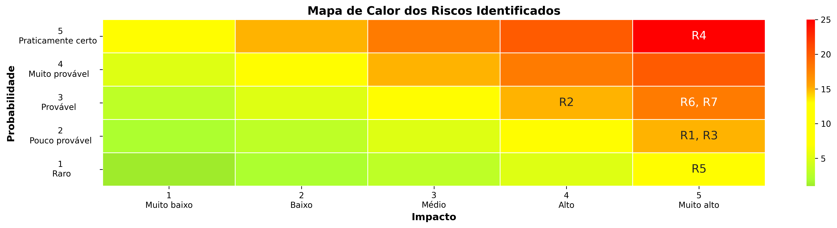

Conforme § 5º do art. 38 da IN SGD/ME nº 1, de 2019, o Mapa de Gerenciamento de Riscos deve ser assinado pela Equipe de Planejamento da Contratação, nas fases de Planejamento da Contratação e de Seleção de Fornecedores, e pela Equipe de Fiscalização do Contrato, na fase de Gestão do Contrato.

Brasília/DF, na data da assinatura.

{{responsavel_pela_demanda}}

ASSINADO DIGITALMENTE

Aprovo:

{{ordenador_despesas}}

ASSINADO DIGITALMENTE